**高三第一次月考物理试卷**

**命题人：方新林 审题人：王恒杰 考试时间：90分钟**

**一、选择题：（本题共10小题，每小题4分。在每小题给出的四个选项中第1—6题只有一项符合题目要求，第7—10题有多项符合题目要求。全部选对的得4分，选对但不全的得2分，有选错的得0分共40分）**

**1．物体在恒力F1、F2、F3的共同作用下做匀速直线运动，若突然撤去恒力F1，则物体的运动情况是（　　）**

**A．一定做匀变速直线运动 B．可能做匀速直线运动**

**C．可能做曲线运动 D．速度大小一定增加**

**2．下列说法中正确的是（　　）**

**A．核裂变的方程式为：，则核反应前的比结合能小于核反应后的比结合能**

**B．奥斯特发现了电磁感应现象，并总结出磁场产生电流的条件**

**C．衰变中产生的电子来源于原子核的内部，故半衰期会受元素化学状态的影响**

**D．汤姆逊通过对α粒子散射实验的分析与研究，提出了原子的核式结构模型**

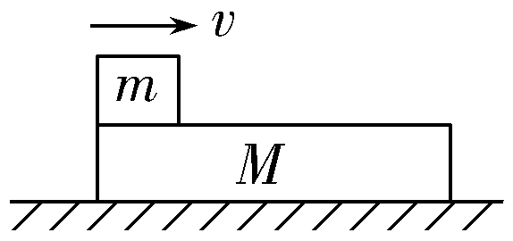**3．如图所示，质量为*m*的木块在质量为*M*的木板上滑行，木板与地面间的动摩擦因数为*μ*1，木块与木板间的动摩擦因数为*μ*2，木板一直静止，那么木块与木板间、木板与地面间的摩擦力大小分别为（　　）**

**A．*μ*2*mg*　*μ*1*Mg* B．*μ*2*mg*　*μ*2*mg***

**C．*μ*2*mg*　*μ*1（*m*＋*M*）*g* D．*μ*2*mg*　*μ*1*Mg*＋*μ*2*mg***

**4．为检测某新能源动力车的刹车性能，现在平直公路上做刹车实验，如图所示是动力车在刹车过程中位移和时间的比值与*t*之间的关系图像，下列说法正确的是（　　）**

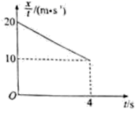**A．动力车的初速度为10m/s**

**B．刹车过程动力车的加速度大小为2.5m/s2**

**C．刹车过程持续的时间为8s**

**D．从开始刹车时计时，经过8s，动力车的位移为40m**

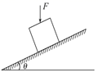**5．一质量为m的物块恰好静止在倾角为θ的斜面上.现对物块施加一个竖直向下的恒力F，如图所示.则物块( )**

**A．沿斜面加速下滑 B．仍处于静止状态**

**C．受到的摩擦力不变 D．受到的合外力增大**

**figure6．如图所示，A、B两物体质量分别为*m*A=2kg、*m*B=1kg，用轻绳连接放置在水平地面上，两物体与水平面间的动摩擦因数分别为、。现用水平向右、大小为10N的力*F*拉B物体，使两物体一起向右做匀加速直线运动。取重力加速度*g*=10m/s2，则轻绳上的拉力大小为（　　）**

**A．2N B．3N**

**C．5N D．6N**

**7．在平直轨道上运动的车厢中的光滑水平桌面上用弹簧拴着一个小球，弹簧处于自然长度，如图所示，当旅客看到弹簧的长度变长时，对火车运动状态的判断可能的是 （）**

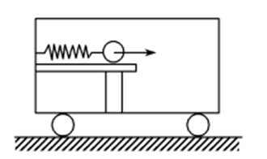**A、火车向右运动，速度在增加中**

**B．火车向右运动，速度在减小中**

**C．火车向左运动，速度在增加中**

**D．火车向左运动，速度在减小中**

**8．甲、乙两个物体从同一地点沿同一方向做直线运动的*v－t*图象如图所示，则（　　）**

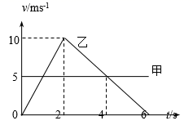**A．*t*=2s时两物体相距最远**

**B．*t*=4s时甲在乙的前面**

**C．两个物体两次相遇的时刻是2s末和6s末**

**D．*t*=2s之前甲在前面，2s<*t*<6s乙在前面**

**9．如图所示，一小球沿足够长的固定斜面以初速度*v*向上做匀减速直线运动，依次通过*A、B、C、D*到达最高点*E*，已知*AB*=*BD*=6 m，*BC*=1 m，小球从*A*到*C*和从*C*到*D*所用时间均为4 s，设小球经过*A*点时的速度为*vA*，则**

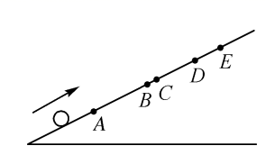**A．小球向上运动过程中加速度大小为m/s2**

**B．*vA*=2 m/s**

**C．小球在*AE*段的平均速度为3m/s**

**D．小球从*D*到*E*的时间为4s**

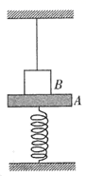**10．如图所示，质量为3kg的物体A静止在竖直的轻弹簧上面，质量为2kg的物体B用细线悬挂，A、B间相互接触但无压力。取。某时刻将细线剪断，则细线剪断瞬间（　　）**

**A．B对A的压力大小为12N**

**B．弹簧弹力大小为2N**

**C．B的加速度大小为**

**D．A的加速度为零**

**二、实验探究题：（本题包括2小题共计14分，每空2分。）**

**11．某同学在用打点计时器研究匀变速直线运动的实验中，获得如图所示的纸带，图中、、、、为相邻的计数点，相邻的计数点间有四个点未画出。**

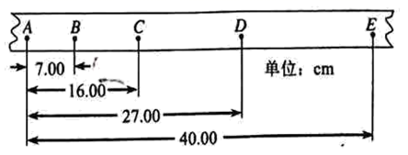

**(1)相邻计数点间的时间间隔为______。**

**(2)根据纸带上所给出的数据，计算点的瞬时速度______，还可求得纸带运动的加速度______（均保留三位有效数字）。**

**12．如图A．为“用DIS研究物体的加速度与质量的关系”实验装置．**

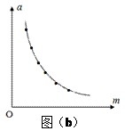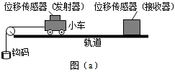

**（1）实验中应保持轨道___________且摩擦力足够小；为了研究小车的加速度与质量的关系，应保持_______________不变．**

**（2）若测得小车和发射器的总质量为0.3千克，则跨过滑轮的细绳下悬挂的钩码质量最适合用 （______）**

**A．20克 B．50克 C．100克 D．200克**

**（3）某同学用正确的实验方法测得实验数据，作出*a*-*m*图线如图B．．他观察到*a*-*m*图线为曲线，于是得出物体的加速度与质量成反比．你认为他的做法正确吗？如果认为正确，请说明理由．如果认为不正确，请给出正确的处理方法_______________．**

**三、计算题（10+12+14+10共计46分）**

**13．（10分）如图所示，公路上一辆汽车（可看成质点）以的速度匀速行驶，汽车行至*A*点时，某人欲搭车，从距公路30m远的*C*处开始以的速度正对公路匀速跑去，司机见状中途刹车，刹车后汽车做匀减速直线运动，车停在*B*点时，该人恰好到达*B*点。已知*A*、*B*间的距离*x*=100m。试求**

**(1)汽车在距*A*点多远处开始刹车；**

**(2)刹车后汽车的加速度大小？**

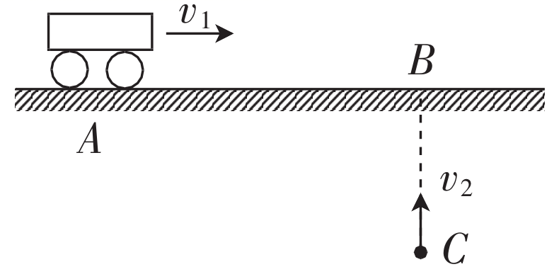

**14、（12分）所受重力*G*1＝8 N的物块悬挂在绳*PA*和*PB*的结点上．*PA*偏离竖直方向37°角，*PB*在水平方向，且连在所受重力为*G*2＝100 N的木块上，木块静止于倾角为37°的斜面上，如图所示，试求：(sin 37°＝0.6，cos 37°＝0.8，重力加速度*g*取10 m/s2)**

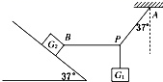

**(1)木块与斜面间的摩擦力大小；**

**(2)木块所受斜面的弹力大小．**

**15（14分）．如图所示，质量为*m*=1kg的滑块，在水平力*F*作用下静止在倾角为*θ*=30°的光滑斜面上，斜面的末端处与水平传送带相接（滑块经过此位置滑上皮带时无能量损失），传送带的运行速度为*v*0=3m/s，长为*L*=1.4m，今将水平力撤去，当滑块滑到传送带右端*C*时，恰好与传送带速度相同。滑块与传送带间的动摩擦因数*μ*=0.25，*g*=10m/s2。求**

**(1)水平作用力*F*的大小；**

**(2)滑块开始下滑的高度*h*；**

**(3)在第(2)问中若滑块滑上传送带时速度大于3m/s，求滑块在传送带上滑行的整个过程中产生的热量*Q*。**

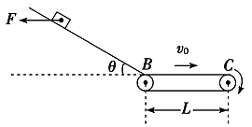

**16选做题3-3 （10分）．如图甲所示，用面积S=10cm2的活塞在汽缸内封闭着一定质量的理想气体，活塞上放一砝码，活塞和砝码的总质量m=2kg，开始时汽缸内的气体的温度T1=300K，缸内气体的高度h=40cm，现对缸内气体缓慢加热使缸内气体的温度升高到T2=400K，已知加热过程中气体吸收的热量Q=420J，外界大气压强为p0=10×105Pa，重力加速度g取I0m/s2．求：**

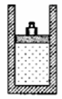**①加热过程活塞上升的高度△h；**

**②加热过程中被封闭气体内能的变化△U．**

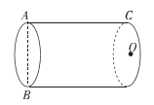**16选做题3-4（10分）．可见光通信是利用LED灯的光线实现上网的新型高速数据传输技术．如图所示，LED闪光灯的圆柱形封装玻璃体横截面的直径AB=d，玻璃体的长度AC= l0d，LED灯（可视为点光源）固定在玻璃体内底面的圆心O处，玻璃体对LED灯发出的光的折射率n=2，LED灯能向各个方向均匀发光，且发光功率为P．真空中光速为c．求：**

**①能从AB面射出的光在玻璃体中传播的最短时间．**

**②能从AB面射出的光的功率．**